永顺镇2026年度拆违任务（原拟定及新增调整点位）拆除与修复工程成交结果公告
一、项目编号：11011226210200022207-XM001-2
二、项目名称：永顺镇2026年度拆违任务（原拟定及新增调整点位）拆除与修复工程（二标段）
三、成交信息
供应商名称：华夏天地建设集团有限公司
供应商地址：北京市通州区张家湾镇光华路南66号-1一层
成交金额：2938216.72元
四、主要标的信息
名称：建筑物拆除活动
施工范围：对北京市通州区永顺镇辖区内物资学院路、邓家窑市场、新建村3号院、范庄村信德机车、李庄村水务所、八里桥变电站、佰联超市、工商局东侧（新华北街127号1933创意园边文化地标）、昕鑫公寓、市政路桥公司南院、潞邑消防站等点位，实施违法建设拆除、渣土清运消纳、场地整治提升及配套建（构）筑物修缮改造相关工作。
施工工期：100日历天（具体开工日期以合同签订为准）。
项目经理：陈开明
执业证书信息：一级注册建造师（建筑工程） 京1502017201716977
五、评审专家名单：刘海元 王颖 袁春明 张爱鑫 刘志伟
六、代理服务收费标准及金额：
1.收费标准：按照项目类别以差额定率累进法规定下浮20%计取，详见附件2。
2.收费金额：18854.01元（人民币）
七、公告期限
自本公告发布之日起1个工作日。
八、其他补充事宜
1.成交供应商评审总得分：88.8分。
2.本次公告发布媒体中国政府采购网、北京市政府采购网。
九、凡对本次公告内容提出询问，请按以下方式联系
1.采购人信息
名 称：北京市通州区永顺镇人民政府
地 址：北京市通州区新华北路55号
联系方式：惠美佳、010-69548753
2.采购代理机构信息
名 称：北京博睿丰工程咨询有限公司
地 址：北京市顺义区林河南大街9号院9号楼2层262室
联系方式：郭大龙、赵毛鹅、孙萌、王鑫磊、赵燕青、王海霞、赵星梅010-61409078、13716552263
3.项目联系方式
项目联系人：郭大龙、赵毛鹅、孙萌、王鑫磊、赵燕青、王海霞、赵星梅
电 话：010-61409078、13716552263
十、附件
1.采购文件
2.代理服务收费标准
代理服务收费标准
项目类别  成交金额(万元) | 标准费率（%）
项目类别  成交金额(万元) | 货物 | 服务 | 工程
100以下 | 1.5 | 1.5 | 1.0
100—500 | 1.1 | 0.8 | 0.7
500—1000 | 0.8 | 0.45 | 0.55
1000—5000 | 0.5 | 0.25 | 0.35
5000—10000 | 0.25 | 0.1 | 0.2
10000—50000 | 0.05 | 0.05 | 0.05
50000—8000000 | 0.035 | 0.035 | 0.035

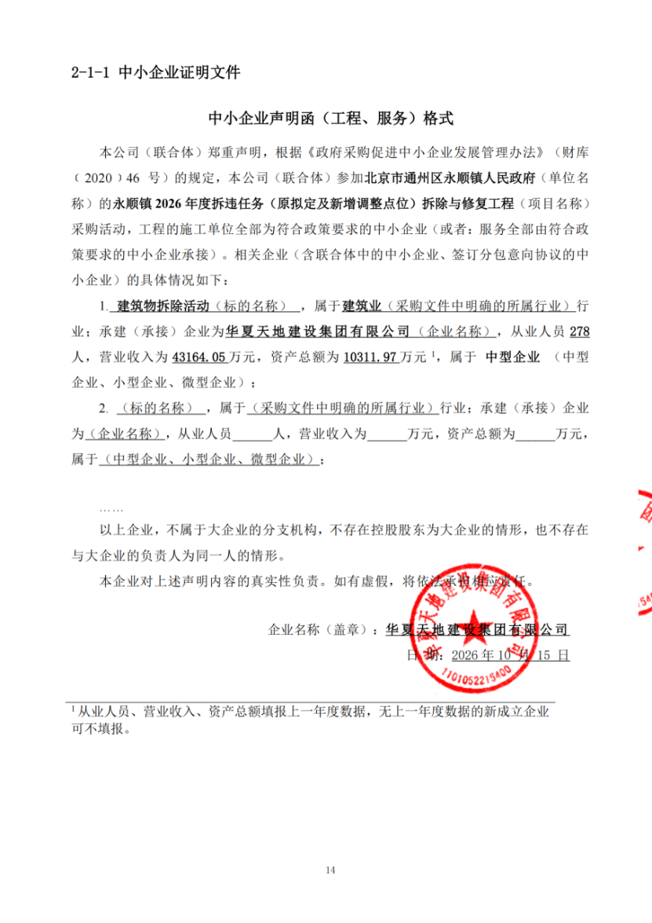
3中小企业声明函

